КОНСПЕКТ
Индивидуального коррекционно-развивающего логопедического занятия по формированию слоговой структуры слова, с применением мультимедийного дидактического пособия «Сундучок».

Составил учитель-логопед
МБДОУ детского сада №306
г.о. Самара
Гражданкина
Мария
Павловна

2015г

Пояснительная записка

Тема пособия: «Мультимедийное пособие для работы над слоговой структурой слова»
Возраст целевой группы: подготовительная к школе группа.
Цель пособия: формирование слоговой структуры слова, как одной из предпосылок к овладению грамотой и успешного обучения в школе
Задачи пособия:
- обучать детей звуко-слоговому анализу и синтезу
- формировать умение соотносить слово с предметом
- формировать умение выделять ударный слог в слове
- формировать у детей связное речевое высказывание
- развивать логическое мышление
- развивать мелкую моторику пальцев рук
- формировать усидчивость, внимательность, целеустремлённость.
Алгоритм работы со слайдами
№ слайда | Действия и возможный вариант пояснений педагога
№1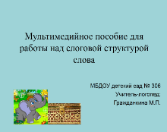 | Титульный лист. Инструкция: «Посмотри, перед тобой сундучок с занимательными играми. Откройте его вместе со слонёнком!»
№2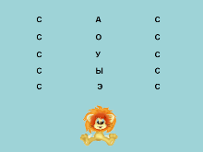 | Игра «Научи львёнка читать».  Инструкция: «Прочитай слоги вместе с львёнком. Нажимай на букву и смотри что получится».
№3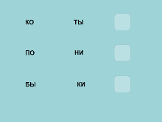 | Игра «Что прячут слова?»  Инструкция: «Нажимай на первый слог. Прочитай какое слово получилось. Щёлкни по квадратику и узнай кто спрятался за этим словом.»
№4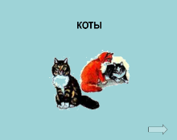 | Инструкция: «Посмотри кто это? (коты) Щёлкни по картинке. Что с ней происходит? (она качается). Давай попробуем сказать полным ответом (картинка с котами качается). Сколько в слове коты слогов? (в слове коты два слога) Какой слог ударный? (последний слог в слове коты ударный) Щёлкни по стрелочке в нижнем правом углу и вернись к заданию.»
№5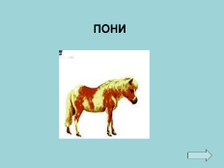 | Ответ ребёнка: «Картинка с пони качается. В слове пони два слога. Первый слог в слове ударный.» Ребёнок щёлкает по стрелочке в нижнем правом углу и возвращается к предыдущему заданию.
№6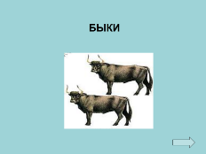 | Ответ ребёнка: «Картинка с быками качается. В слове быки два слога. Последний слог ударный.» Ребёнок возвращается к предыдущему заданию по стрелочке.
№7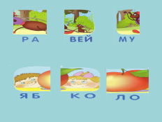 | Игра: «Слова рассыпались»  Инструкция: «Налетел сильный ураган, слова рассыпались на слоги и перепутались. Наведи в словах порядок и собери картинку правильно. Щёлкай по частям картинки, читай слоги. А теперь прочитай слово целиком. Сколько в слове слогов? Какой слог ударный?»
№8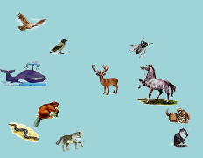 | Игра: «Кто как передвигается?»  Инструкция: «Выбери понравившуюся картинку, назови её. Скажи, как передвигается? Прохлопай сколько слогов в словах, найди ударный слог. Посмотри, в какие группы объединились предметы? Перечисли их и скажи почему они так называются. (добиваться полных ответов от детей). Ребёнок: «В слове ворона три слога, слог – ро- ударный. Предметы объединились в группы: домашние животные. Называют их так потому, что они живут рядом с человеком и приносят человеку пользу». И так далее по аналогии.

